تقييم حالة النقل العام بمدينة مكة المكرمة مع دراسة مدى فاعلية استخدام نظام النقل بالحافلات السريعة (Bus Rapid Transit system)واقتراح التصاميم الهندسية لتطبيق النظام بمدينة مكة المكرمة
المهندس يحيى إسكندر ,البروفسور امتياز أحمد ,الدكتور محمد سيف
قسم الهندسة المدنية
كلية الهندسة والعمارة الإسلامية
جامعة أم القرى ,مكة المكرمة ,المملكة العربية السعودية

ملخص البحث
مكة المكرمة هي اقدم واشرف مدينة على وجه الارض يقصدها الملايين سنوياً من مختلف بقاع العالم حيث ان النمو الغير مسبوق في اعداد الحجاج والزوار سنوياً يشير الى زيادة خلق التحديات في مختلف المجالات ,ولما كان لمجال النقل في مكة المكرمة اهمية كبيرة خاصة في مواسم الحج والعمرة أتت فكرة هذا البحث لتقييم حالة النقل العام بمدينة مكة المكرمة ودراسة امكانية التغلب على تحديات النقل باستخدام نظام النقل بالحافلات السريعة (Bus Rapid Transit system)وهو نظام نقل عام ذو استيعاب عالي للركاب يحتوي على العديد من المكونات المريحة والفاخرة من مسارات وحافلات ومحطات انتظار مع توظيف التقنية العالية لزيادة السرعة والأمان والراحة اثناء التنقل ,ويتميز هذا النظام عن النقل التقليدي بالحافلات باستخدامه مسارات مخصصة لحركة الحافلات مفصولة كليا عن الحركة المرورية وحركة المشاة ,واستخدامه حافلات ذو استيعاب عالي للركاب ومحطات انتظار جذابة. وهذا البحث استخرج من مشروع تخرج متخصص ,حيث قمنا في المشروع بدراسة مستوفية لحالة النقل العام بمدينة مكة المكرمة من خلال الممارسات الحالية وتحديد الاحتياجات المستقبلية للنقل العام بالمدينة ,كما قمنا بتحليل لأنجح انظمة النقل بالحافلات السريعة المطبقة حاليا في مختلف المدن العالمية. وبعد هذه الدراسات والتحاليل تم اقتراح نظام نقل بالحافلات السريعة لمدينة مكة المكرمة حيث يشمل الاقتراح على التالي:
1. تحديد المسارات الملائمة والمثالية لتطبيق نظام النقل بالحافلات السريعة بمدينة مكة المكرمة.
2. وضع التصاميم الهندسية لمكونات النظام من مسارات للحافلات ومحطات انتظار الركاب ومحطات النهاية.
3. تصميم الخطة التشغيلية لنظام النقل بالحافلات السريعة بمدينة مكة المكرمة.

أدبيات البحث
يعتبر نظام النقل بالحافلات السريعة من انظمة النقل المطبقة حديثا ,حيث قامت عدة مدن عالمية بتطبيقه بصور مختلفة اعتمادا على طبيعة المدينة و الغرض من تطبيقه ,فنتج عن ذلك انظمة نقل بالحافلات السريعة تختلف في مكوناتها ومميزاتها من مدينة لأخرى فكثير من تلك المدن لم تطبق جميع مكونات نظام النقل بالحافلات السريعة إلا انه نجحت بعض المدن في تطبيق جميع المكونات مثل نظام مدينة Curitiba بالبرازيل ونظام مدينة Bogota في كولومبيا ,حيث ساهمت هذه المدن في اعطاء صورة رائعة عن نظام النقل بالحافلات السريعة من خلال التصميم الهندسي الجيد لمكونات النظام ووضع الخطط التشغيلية الملائمة. وبالرغم من اختلاف طرق تطبيق النظام من مدينة لأخرى الى ان ذلك يؤكد على قدرة النظام على التكيف مع متطلبات المدينة ,كما يعطي خيارات اوسع عند التخطيط لتطبيقه في المدن التي لم يطبق فيها بعد ,ولذلك حرصنا على الاطلاع على مختلف تطبيقات انظمة النقل بالحافلات السريعة في مختلف المدن وخاصة المدن المطبقة لجميع مكونات النظام قبل الشروع في وضع نظام النقل بالحافلات السريعة بمدينة مكة المكرمة كحل جذري لمتطلبات الحجاج والمعتمرين والسكان.

الاهداف
نظرا لما تتعرض له مدينة مكة المكرمة في مواسم الحج والعمرة من زيادة الطلب على وسائل النقل مما يؤدي الى زيادة الازدحام المروري ,لذلك قمنا بهذا البحث بهدف تقييم الحالة الحالية للنقل العام بمدينة مكة المكرمة مع تحديد الاحتياجات المستقبلية ,بالإضافة الى الاستفادة من تجارب المدن العالمية المطبقة لنظام النقل بالحافلات السريعة وذلك لتحديد مدى فاعلية استخدام نظام النقل بالحافلات السريعة لتلبية الطلب على النقل العام بمدينة مكة المكرمة وقدرته على تحقيق الأهداف التالية:
1. القضاء على الازدحام المروري بمدينة مكة المكرمة خاصة بمواسم الحج والعمرة.
2. توفير نظام نقل عام جذاب يمكن الاعتماد عليه مستقبلا لتلبية الاحتياجات المتزايدة للنقل العام بمدينة مكة المكرمة سواء للحجاج والمعتمرين في مواسم الحج والعمرة او للسكان المحليين طوال العام .
3. الغاء الاعتماد على استخدام المركبات الخاصة والنقل العام التقليدي باستخدام الحافلات التقليدية.

المنهجية
سعيا منا للوصول الى أفضل التطبيقات العالمية فيما يتعلق بأنظمة النقل بالحافلات السريعة وتطبيقها بصورة تلائم الوضع الراهن بمدينة مكة المكرمة. ابتدئنا بدراسة حالة النقل العام بمدينة مكة المكرمة ,حيث قمنا بزيارات ميدانية واجتماعات شخصية مع العديد من المختصين في القطاع الحكومي والخاص ,لدراسة وتقييم البنية التحتية المتعلقة بمرافق النقل العام بالمدينة وكذلك جودة الخدمات والخطط التشغيلية لأنظمة النقل العام الحالية. وبعد ذلك قمنا بدراسة عدة نماذج لأنظمة النقل بالحافلات السريعة حيث تم اعتماد طريقة دراسة النماذج المطبقة حالياٌ في مختلف مدن العالم وخاصة النماذج الناجحة منها وبعد دراستها من عدة جوانب اهمها جانب التصاميم الهندسية لمكونات النظام وجانب الخطة التشغيلية لكل نظام ,ومعرفة الجوانب الايجابية بها وكذلك الجوانب السلبية ,صممنا نظام نقل بالحافلات السريعة لمدينة مكة المكرمة ليشمل افضل الايجابيات في الأنظمة العالمية وتلافي السلبيات التي حدثت مع مراعاة الظروف الجغرافية والمناخية والاجتماعية والاستفادة القصوى من المرافق الحالية لأنظمة النقل العام بمدينة مكة المكرمة.

النتائج ومناقشتها
كشفت الدراسات عن افتقار مدينة مكة المكرمة لأنظمة النقل العام الفعاله. وبالتطرق الى ابرز النتائج التفصيلية بعد دراسة الحالة الحالية للنقل العام بمدينة مكة المكرمة (باستخدام الحافلات التقليدية وقطار المشاعر المقدسة)كانت النتائج كالتالي :
1. افتقار المدينة لوسائل النقل العام الفعالة والجذابة التي يمكن الاعتماد عليها في مختلف المواسم.
2. اقتصار خدمات النقل العام الحالية بالحافلات على خمسة مسارات فقط وبتردد ضعيف فأصبحت لا يعتمد عليها من قبل الزوار أو السكان.
3. التوقف المتكرر للحافلات على طول المسار مما يسهم في زيادة وقت الرحلة وتعطيل الحركة المرورية.
4. طول فترة انتظار الركاب للحافلات.
5. عدم توفر ابسط وسائل الراحة في نظام النقل الحالي بالحافلات من محطات انتظار و أماكن شراء التذاكر و خرائط للمسارات.
6. بالرغم من أهمية قطار المشاعر المقدسة في نقل 400 الف حاج في رحلة المشاعر إلا ان خدماته تقتصر على منطقة المشاعر المقدسة فقط منى و عرفات ومزدلفة ولفترة لا تتجاوز اسبوع سنويا مما يجعله غير مؤثر على باقي أجزاء المدينة وباقي المواسم.
7. زيادة الاعتماد على المركبات الخاصة بسبب عدم توفر وسيلة نقل عام يمكن الاعتماد عليها مما يسبب زيادة الازدحام المروري على الشوارع الرئيسية خصوصا في مواسم الحج والعمرة.

كما كشفت الدراسات المتعلقة بالنماذج الناجحة لأنظمة النقل بالحافلات السريعة ملائمة النظام للطلب العالي على النقل العام بمدينة مكة المكرمة ,حيث انه قادر على تلبية كافة احتياجات الحجاج والمعتمرين والسكان طيلة ايام السنة ومع اختلاف المواسم ,وذلك نتيجة مرونة النظام وأدائه العالي الذي يجمع بين السرعة والاعتمادية والراحة مقارنة بأنظمة النقل العام الأخرى لاستخدامه مرونة الحافلات. وبالتطرق الى ابرز النتائج التفصيلية بعد دراسة النماذج الناجحة لأنظمة النقل بالحافلات السريعة كانت النتائج كالتالي:
1. اهم اسباب نجاح أنظمة النقل بالحافلات السريعة عالميا هو تطبيقها لجميع مكونات النظام كاستخدام الحافلات لشبكة مسارات خاصة ومفصولة تماما عن باقي الحركة المرورية وحركة المشاة واستخدامها لمحطات انتظار جذابة ومريحة وتوظيف انظمة النقل الذكية من أولوية المرور عند الاشارات المرورية و الدفع الالكتروني وغيره.
2. بسبب مرونة الحافلات فان نظام النقل بالحافلات السريعة قادر على تغطية الاحياء السكنية التي قد تعجز عن وصولها باقي انظمة النقل العام الاخرى مما يجعل النظام قريب من الجميع.
3.قدرة نظام النقل بالحافلات السريعة على تلبية حجم الطلب العالي وبالمقارنة مع مختلف انظمة النقل العام الاخرى فان النظام قادر على استيعاب سعة عالية من الركاب كما هو موضح في الشكل 1 ,مثلا يستخدم نظام النقل بالحافلات السريعة بمدينة Curitibaبالبرازيل 2 مليون راكب يوميا ما يمثل 70%من سكان المدينة.
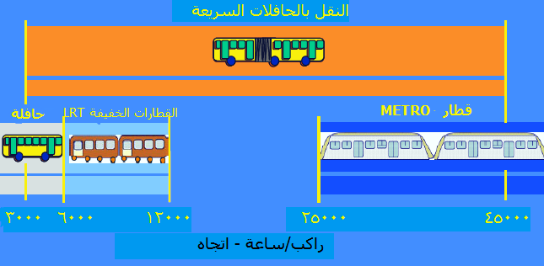
شكل 1:مقارنة بين سعة نظام النقل بالحافلات السريعة مع مختلف انظمة النقل العام الاخرى
4. تساهم أنظمة النقل بالحافلات السريعة في زيادة الاقبال على استخدام النقل العام .
5. يستخدم نظام النقل بالحافلات السريعة ما يقارب 340 مسار للحافلات ويصل مجموع اطوال المسارات الخاصة للحافلات الى 60 كم مع أكثر من 200 محطة لانتظار الركاب بالإضافة الى تشغيل النظام بما يقارب 1600 حافلة مما يسهم في تلبية جميع الاحتياجات للركاب.
6 . قصر فترة انتظار الركاب للحافلات في أنظمة النقل بالحافلات السريعة.
7. انخفاض تكلفة تنفيذ نظام النقل بالحافلات السريعة مقارنة بأنظمة النقل العام الاخرى.
وبعد تلك النتائج المتعلقة بحالة النقل العام بمدينة مكة المكرمة ونتائج دراسة النماذج الناجحة لأنظمة النقل بالحافلات السريعة ,قمنا بوضع التصاميم الهندسية الملائمة لتطبيق النظام بمكة المكرمة وكذلك الخطه التشغيلية المناسبة. وبالتطرق الى ابرز النتائج المتعلقة بالتصاميم الهندسية لمكونات نظام النقل بالحافلات السريعة بمدينة مكة المكرمة كانت النتائج كالتالي:
1. ان تكون مسارات نظام النقل بالحافلات السريعة بمدينة مكة المكرمة متوافقة مع الاعتبارات الأساسية للمسارات المثالية لأنظمة النقل بالحافلات السريعة مثل وجود المسارات بالطرق الشريانية للمدينة وكذلك وجودها بالقرب من مناطق الطلب العالي ,وبالقرب من الوجهات الرئيسية للركاب مثل اماكن العمل والجامعات ومراكز التسوق ومواقف السيارات. بالإضافة الى ضرورة توافق المسارات ايضا مع الأنظمة المرورية بمدينة مكة المكرمة حيث يتوجب في مواسم الحج والعمرة على زوار مكة المكرمة من الحجاج والمعتمرين ايقاف مركباتهم الخاصة في مواقف حجز السيارات الخارجية والتحول الى استخدام النقل العام بالحافلات. وكذلك يتوجب على سكان مكة المكرمة في مواسم الحج والعمرة عند رغبتهم في الوصول الى المنطقة المركزية ايقاف مركباتهم الخاصة في مواقف السيارات الداخلية والتحول الى استخدام الحافلات.وبالنظر الى جميع الاعتبارات السابقة تم التوصية بأن تكون مسارات نظام النقل بالحافلات السريعة لمدينة مكة المكرمة كما هو موضح في الشكل 2 هي:
- طريق أم القرى.
- طريق مكة المدينة.
- طريق المسجد الحرام الى طريق السيل.
- طريق الملك عبد العزيز الى طريق الطائف.
- طريق اجياد الى طريق الليث.
وبالتالي فإن المسارات الموصى بها تحقق جميع الاعتبارات السابقة وعليه فان ابرز اسباب اختيار المسارات كما هو موضح في جدول 1 هي :
1.جميع المسارات عبارة عن طرق شريانية لمدينة مكة المكرمة.
2.وجود المسارات بالقرب من مناطق الطلب العالي.
3.وجود المسارات بالقرب من الوجهات الرئيسية.
المسار | مميزات المسار | المواقف
1) طريق أم القرى | - طريق شرياني لمكة المكرمة حيث يعتبر المدخل الغربي للمدينة.  - يحتوي على مواقف خارجية وداخلية.  - اهم الوجهات الرئيسية:اسواق الحجاز | المواقف الخارجية:مواقف طريق مكة - جدة السريع (مواقف الشميسي )  المواقف الداخلية:مواقف الرصيفة
2) طريق مكة - المدينة | - طريق شرياني لمكة المكرمة حيث يعتبر المدخل الشمالي للمدينة.  -يحتوي على مواقف خارجية وداخلية.  -اهم الوجهات الرئيسية:جامعة أم القرى للطالبات و مسجد السيدة عائشة. | المواقف الخارجية:مواقف طريق مكة - المدينة السريع ( مواقف النوارية )  المواقف الداخلية:مواقف الشهداء
3) طريق المسجد الحرام الى طريق السيل | -طريق شرياني لمكة المكرمة حيث يعتبر المدخل الشرقي للمدينة.  - يحتوي على مواقف خارجية.  -اهم الوجهات الرئيسية:مدينة الملك عبد العزيز الرياضية. | المواقف الخارجية:مواقف طريق السيل (مواقف الشرائع)
4) طريق الملك عبد العزيز الى طريق الطائف | - طريق شرياني لمكة المكرمة.  - يحتوي على مواقف خارجية وداخلية.  -اهم الوجهات الرئيسية:جامعة أم القرى للطلاب بالعزيزية و جامعة أم القرى للطلاب بالعابدية. | المواقف الخارجية:مواقف طريق مكة - الطائف (الكر)  المواقف الداخلية:مواقف محبس الجن.
5) طريق اجياد الى طريق الليث | - طريق شرياني لمكة المكرمة حيث يعتبر المدخل الجنوبي للمدينة.  - يحتوي على مواقف خارجية وداخلية. | المواقف الخارجية:مواقف طريق مكة - الليث (مواقف الكعكية )  المواقف الداخلية:مواقف كدي
جدول 1 : مميزات مسارات نظام النقل بالحافلات السريعة بمدينة مكة المكرمة

2. كذلك تمت التوصية بان تشمل مسارات نظام النقل بالحافلات السريعة بمدينة مكة المكرمة الطريق الدائري الثالث والطريق الدائري الرابع كما هو مبين في شكل 2. وذلك بغرض تشغيلهم كمسارات نقل بين الاحياء المتجاورة حتى يتمكن الركاب الراغبين في التنقل الى الاحياء المجاورة اليهم من الوصول اليها مباشرة دون ان يتوجب عليهم التنقل عبر وسط المدينة.

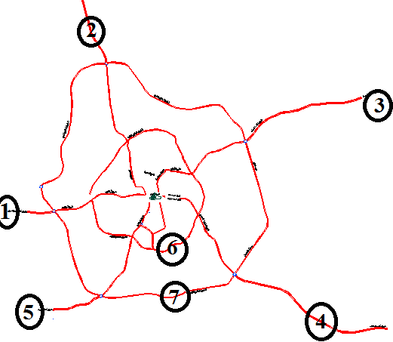
شكل 2 : مسارات نظام النقل بالحافلات السريعة بمدينة مكة المكرمة.
حيث:
1) طريق أم القرى.2) طريق مكة المدينة. 3) طريق المسجد الحرام الى طريق السيل.
4) طريق الملك عبد العزيز الى طريق الطائف 5) طريق اجياد الى طريق الليث.
6) الطريق الدائري الثالث.7) الطريق الدائري الرابع .

3. التصميم الهندسي الملائم لمسارات نظام النقل بالحافلات السريعة بمدينة مكة المكرمة عبارة عن مسارين وسطيين للحافلات احداهما للذهاب والأخر في عكس الاتجاه للعودة مع محطة انتظار وسطية ومسار اضافي للتجاوز عند هذه المحطات ,مع المحافظة على مسارين على الاقل لحركة مرور السيارات في كل اتجاه كما هو موضح في الشكل 3. حيث ان عرض الطريق المطلوب لتنفيذ هذا التصميم يتراوح ما بين 27.5 م - 29.4 م عند محطات الانتظار بينما يتراوح مابين 24.5 م - 25.3 م على طول المسار بين المحطات وفي حالة ضيق الطريق عن الحدود المطلوبة فان الخيارات الموصى بها كالتالي:
- استخدام الجزيرة الوسطية للطريق.
- توسيع الطريق من خلال نزع ملكيات بعض المباني المجاورة للطريق وإزالتها.

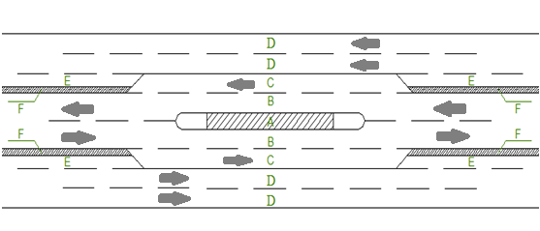
شكل 3 : منظر علوي يوضح التصميم الهندسي لمسارات نظام النقل بالحافلات السريعة بمدينة مكة المكرمة.
حيث:
محطة وسطية لانتظار الركاب (تقوم بخدمة كلا المسارين ). (A
) مسار مخصص للحافلات ( مسار للذهاب ومسار للعودة ).B
مسار التجاوز حتى تتمكن الحافلات من تجاوز بعضها عند المحطات في حالة وقوف احدهما. (C
مسارات لمرور السيارات والمركبات الخاصة . (D
)حواجز لفصل مسارات الحافلات عن حركة المرور من سيارات ومشاه. F منطقة التوقف والتحميل. (E
4. في حالة اعتراض مسار نظام النقل بالحافلات السريعة لأنفاق خصوصا في الطرق الدائرية الموصى بها فان الخيارات المقترحة كالتالي:
- اذا كان عرض الطريق داخل الانفاق يصل الى 24.5 م فانه يتم تخصيص مسار خاص للحافلات داخل كل نفق مع المحافظة على مسارين لحركة مرور السيارات ,مع مراعاة ان المسار المخصص للحافلات يفصل عن باقي الحركة المرورية بحواجز منفذة للمشاة حتى تمكنهم من الوصول الى مخارج الطوارئ في اوقات الازمات.
- اذا كان عرض الطريق داخل الانفاق يقل عن 24.5 م فانه يتم تشغيل حافلات النظام مع باقي الحركة المرورية داخل النفق فقط.
5. ان تكون المسافة الفاصلة بين محطات الانتظار 500 متر على طول المسارات السبعة.
6. تجهيز محطات الانتظار الوسطية بأحدث وسائل الراحة والتقنية كما هو موضح في الشكل 4 , 5
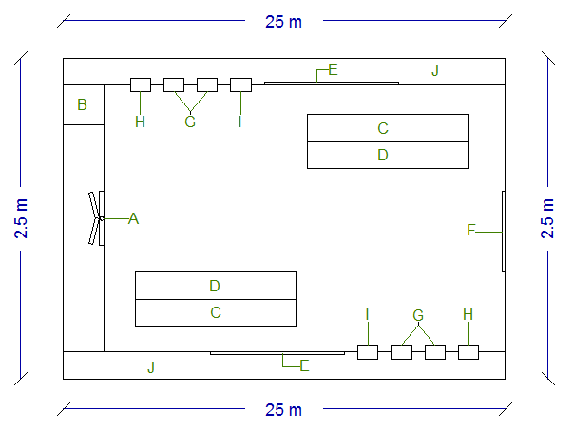
شكل 4 : منظر علوي يوضح التصميم الهندسي للمحطة الوسطية لنظام النقل بالحافلات السريعة بمدينة مكة المكرمة.
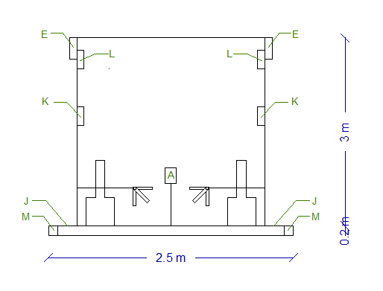
شكل 5 : منظر أمامي يوضح التصميم الهندسي للمحطة الوسطية لنظام النقل بالحافلات السريعة بمدينة مكة المكرمة.
حيث :
البوابة الإلكترونية لجمع التذاكر (تفتح باستخدام الكروت الإلكترونية ) (A
جهاز شحن كروت التذاكر الالكترونية . (B
مقاعد انتظار للنساء (C
مقاعد انتظار الرجال (D
لوحة اسم المحطة(E
خريطة النظام وجداول الرحلات(F
بوابات الدخول للحافلات(G
بوابات للخروج من الحافلات (H.
باب للأشخاص ذوي الاحتياجات الخاصة (I
) رصيف منخفض. J
مكيفات هواء. ( K
شاشة عرض المعلومات الفعلية عن الاوقات الدقيقة لوصول الحافلات. (L
رصيف من نوع خاص يسمح للحافلات بالوقوف بمحاذاة الرصيف بدون الحاق اضرار (M
بالحافلات.

وبالتطرق الى ابرز النتائج المتعلقة بالخطة التشغيلية لنظام النقل بالحافلات السريعة بمدينة مكة المكرمة كانت النتائج كالتالي:
1. للحصول على أفضل تشغيل لنظام النقل بالحافلات السريعة بمدينة مكة المكرمة أوصينا بتشغيل النظام المغلق وهو النظام الذي لا يسمح بدخول أي مركبة او حافلة الى المسارات السبعة المخصصة للنظام إلا لحافلات الشركة المشغلة فقط.

2. تشغيل النظام باستخدام المغذيات حيث تقوم الحافلات المخصصة للتغذية بجمع الركاب من داخل الأحياء وإيصالهم الى اقرب مسار من المسارات السبعة المخصصة للحافلات.

3. تشغيل النظام بأكثر من خدمة لتحقيق جميع طلبات الركاب وهذه الخدمات هي:
خدمة محلية : وذلك بأن تتوقف الحافلة عند كل محطة على طول المسار.
خدمة التوقف المحدود : وذلك بأن تقوم الحافلة بتجاوز بعض المحطات وعدم الوقوف بها .
الخدمة السريعة : وهي بأن تقوم الحافلة بالنقل السريع دون توقف من المصدر الى مقصد الرحلة مباشرة.
خدمة النقل بين الاحياء : حتى يتمكن الركاب الراغبين في التنقل الى الاحياء المجاورة اليهم دون التنقل عبر وسط المدينة.

التوصيات
1.نظرا لعدم فاعلية نظام النقل العام الحالي باستخدام الحافلات التقليدية بمدينة مكة المكرمة اوصينا بإلغاء الاعتماد عليه والانتقال الى تطبيق نظام النقل بالحافلات السريعة بمدينة مكة المكرمة لتلبية الطلب على النقل العام في مختلف المواسم مع الاستفادة القصوى من مرافق النقل العام الحالية بالمدينة من مسارات ومواقف للسيارات وغيره.
2.التوصية بالاستفادة من تجارب المدن العالمية المطبقة لأنظمة النقل بالحافلات السريعة وبالتالي تطبيق نظام النقل بالحافلات السريعة بمدينة مكة المكرمة وفق التصاميم الهندسية والخطة التشغيلية المذكورة.
3. يتميز نظام النقل بالحافلات السريعة بمرونته وقدرته على تغطية اغلب اجزاء المدينة بسبب مرونة الحافلات وبالتالي حتى لو طبقت مستقبلا انظمة نقل عامة اخرى بمدينة مكة المكرمة كالقطارات وغيره ,تستمر الحاجة لاستخدام الحافلات وعليه نوصي بأن يكون النظام الاساسي للنقل العام بمدينة مكة المكرمة هو نظام النقل بالحافلات السريعة وبدوره سيتكامل مع مختلف أنظمة النقل العام المستقبلية.

Abstract: Bus Rapid Transit (BRT) is gaining wide acceptability globally as a high capacity, faster and safer public transport mode. The study was undertaken to determine efficacy of BRT for Makkah, the most honorable and highly cosmopolitan city which is host to millions of visitors from across the globe. The study gives state of the practice, alongwith documenting case histories of successful models. The analysis revealed that the challenges currently being experienced by the visitors and local community at Makkah are enormous, mainly due to lack of requisite modern mass transit facilities and primitive practices viz a viz exponential growth in the visitors and Umrah / Hajj related activities. Whereas, a critical comparison in terms of capacity, cost and infrastructural needs indicated that BRT holds great promise for Makkah. BRT provides efficient travel, with comfortable and luxurious facilities, essentially emulating the performance of a modern rail based transit system, but at a fraction of the cost.
The study presents integrated and sustainable institutional framework and operational mechanism for efficient travel management. It gives design of a typical BRT corridor together with its salient components, ensuring prevailing socio-cultural and environmental compatibility. The study provides promising basis for integrated, sustainable and economical mass transportation in Makkah, with potential to be extended to other modes of transport and even travel to Jeddah, the logistic base of Makkah.

للتواصل مع الباحث
المهندس يحيى إسكندر
جوال 0566633000
بريد الكتروني engyahiaiskander@hotmail.com

